

**INSTITUTO POLITECNICO NACIONAL**

UNIDAD PROFESIONAL INTERDISCIPLINARIA DE INGENIERIA Y CIENCIAS SOCIALES Y ADMINISTRATIVAS

**MANUAL DE USUARIO**

**ALUMNOS:**

**RUÍZ HERNANDEZ PAMELA GUADALUPE.**

**ASIGNATURA: ALGORITMOS COMPUTACIONALES.**

**PROGRAMACIÓN ORIENTADA A OBJETOS.**

**SECUENCIAS: 3NM40.**

**3CM40.**

**PROFESOR: LÓPEZ GOYTIA JOSE LUIS.**

# CONTENIDO.

Introducción………………………………………………………………………………………………………………………………… 3

Objetivo………………………………………………………………………………………………………………………………………. 4

Entorno utilizado…………………………………………………………………………………………………………………………. 5

Lenguajes utilizados…………………………………………………………………………………………………………………….. 6

Descripción………………………………………………………………………………………………………………………………….. 7

Instrucciones de uso……………………………………………………………………………………………………………………. 8

# *Introducción.*

En muchas ocasiones de nuestra vida cotidiana nos hemos encontrado con la problemática de tener hambre y no saber que cocinar, o simplemente no querer gastar dinero comprando comida.

***Dietapp!*** es una aplicación diseñada para encontrar recetas fáciles de cocinar utilizando los recursos o ingredientes que tengamos en nuestro refrigerador, congelador o en el almacén de alimentos.

Nos enfocamos en realizar recetas sencillas que no necesiten de invertir mucho tiempo para poder cocinarse, aprovechando los alimentos que tengamos a la mano.

Detectamos también ésta problemática principalmente en personas que son “foráneas” en un lugar, por ejemplo en la comunidad de la UPIICSA, ya que muchas veces es difícil conseguir algo para comer o no conocen los alimentos que se venden en los alrededores, entonces decidimos realizar ésta aplicación aprovechando los recursos que puedan ser más factibles que se encuentren en un refrigerador o almacén de éstas personas, ayudando también a la economía de ellos utilizando recetas un tanto económicas, pero además nutritivas y sencillas de realizar.

# *Objetivo.*

Proporcionar una herramienta útil a la que el usuario pueda acceder a una serie de recetas con los ingredientes que tenga en ese momento en su refrigerador o nevera y cubrir así la necesidad de alimento utilizando los recursos que tiene a su alcance.

# *Entorno utilizado.*

Nuestro programa fue codificado en lenguaje de Java, utilizamos herramientas de Java Swing, de modo que fue un poco más fácil elaborar la interfaz gráfica de nuestro programa. Para elaborarlo decidimos utilizar el IDE NetBeans, el cuál nos pareció ser el más completo por proporcionarnos gráficamente los elementos de Java Swing y posteriormente poder manipularlos para poder cumplir con las funciones requeridas en el programa tomando en cuenta que debía ser una interfaz amigable para el usuario, sin muchas complicaciones y entendible.

# *Instrucciiones*

Al correr el programa te aparecerá una pantalla de bienvenida!!!

Da click en continuar.

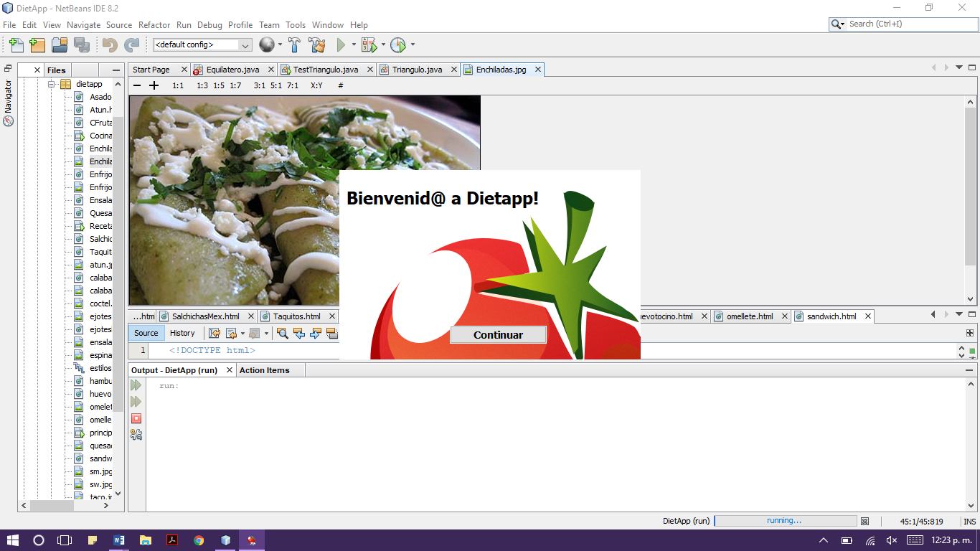

CONTAMOS CON LOS SIGUIENTES INGREDIENTES

1. Manzana
2. Melon
3. Sandia
4. Papaya
5. Toronjas
6. Lechugas
7. Zanahorias
8. Papas
9. Calabazas
10. Pepinos
11. Jitomates
12. Tomates
13. Ejotes
14. Cebollas
15. Ajo
16. Chayotes
17. Espinacas
18. Arroz
19. Frijoles
20. Lentejas
21. Garbanzos
22. Habas
23. Pimienta
24. Clavo
25. Canela
26. Pechuga
27. Muslo
28. BisRes
29. BisCerdo
30. BisPollo
31. Atun
32. Pescado
33. CarMolida
34. Chiles
35. Huevo
36. Queso
37. Crema
38. Leche
39. Salchichas
40. Jamon
41. Tocino
42. Tortillas
43. Sandwich
44. Tostadas
45. Chilaquiles
46. Bolillos
47. Cilantro
48. Mayonesa
49. Catsup

A continuación te aparecerá esta ventana.

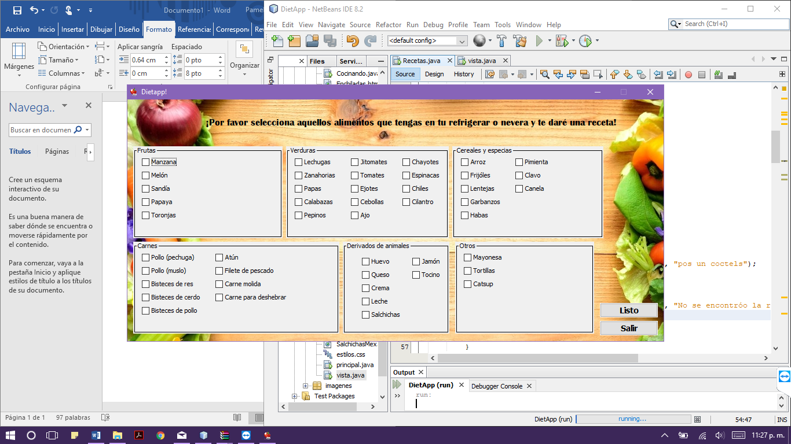

Selecciona los ingredientes que tienes en el refrigerador!

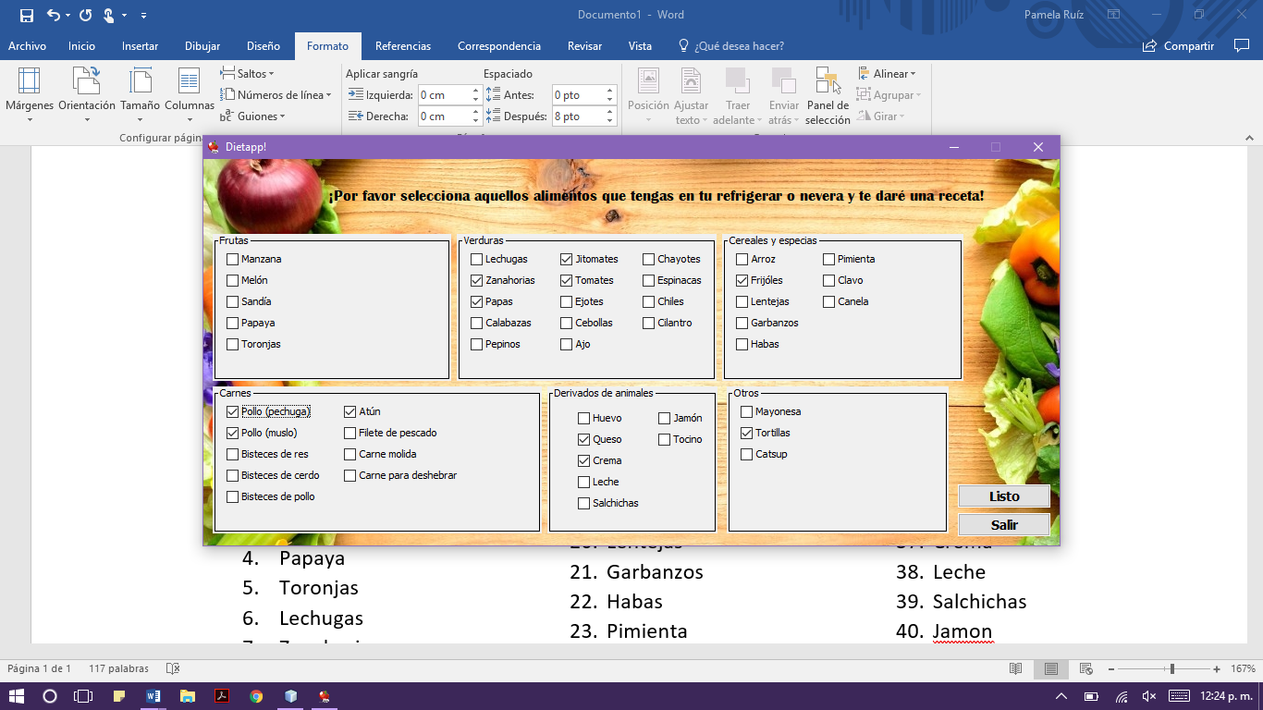

Y presiona  para comenzar.

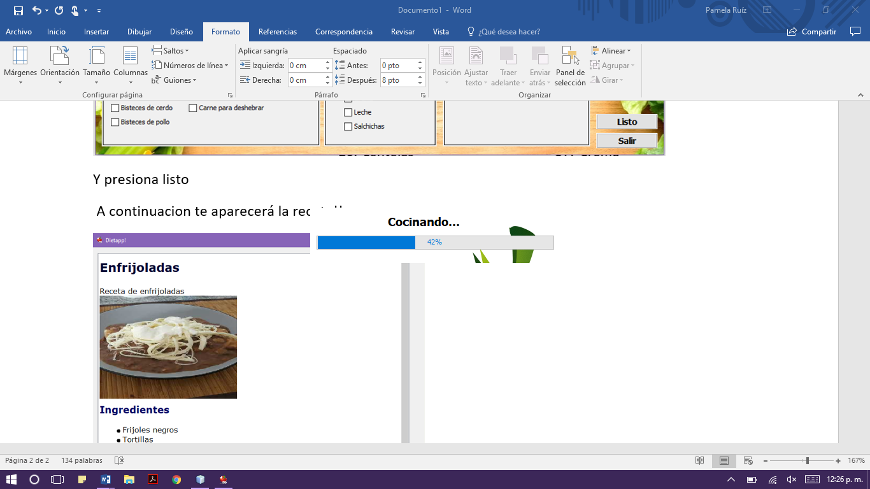

A continuacion te aparecerá la receta!!

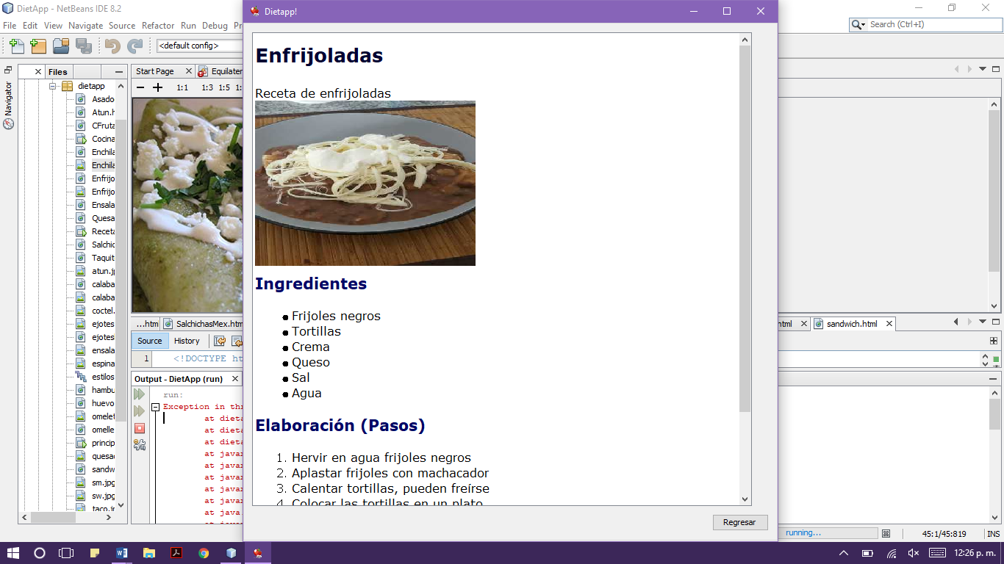

Si deseas volver a ingresar ingredientes para otra receta preciona 